Bitácora de especificación en la aplicación de encuesta.
- Determinación de la población.
Para la determinación de la población, se realizó una búsqueda en la plataforma Compite 360, la cual es un sistema de consulta en línea que proporciona información comercial, financiera, jurídica y económica de empresas legalmente constituidas en Colombia y registradas en las distintas cámaras de comercio. El dato se obtuvo de acuerdo con la búsqueda realizada tomando como criterios el departamento, la ciudad, la actividad económica y el tamaño de la empresa, de acuerdo con lo anterior se obtuvo el resultado de 123 empresas dedicadas a la fabricación de joyas, bisutería y artículos conexos registradas en la Cámara de Comercio de Bucaramanga, como se observa en la figura 1.
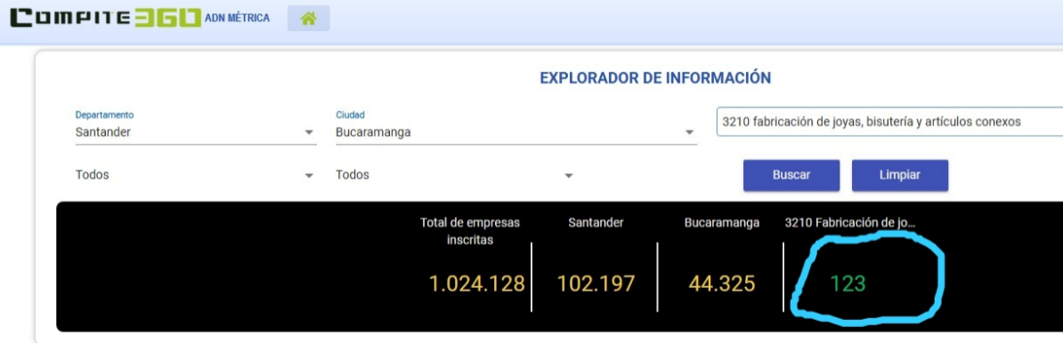
Figura 1.
Tamaño de la población

Nota: El ScreenShot representa el tamaño de la población adaptado de (Camara de Comercio de Bucaramanga., 2021).

- Determinación de la muestra.
El tipo de muestreo que se utilizó fue aleatorio simple, teniendo que en cuenta que todas las empresas que hacían parte de la población tienen su misma posibilidad de ser elegido para formar parte de la muestra.

$$Tamaño de muestra=\frac{\frac{z^{2}×p (1-p)}{e^{2}}}{1+( \frac{z^{2}×p \left(1-p\right)}{e^{2}N} )}$$

De acuerdo con la formula establecida para determinar el tamaño de muestra, tenemos que:
$$Z=1,96 \\ p=50\% \\ e=15\% \\ N=123$$
$$Tamaño de muestra=25 empresas$$

- Aplicación de la encuesta.
La aplicación de la encuesta se realizó de manera sistemática, comenzando con la selección de una muestra representativa de la población objetivo. Se utilizó un método de muestreo aleatorio para garantizar que todas las empresas dentro de la población tuvieran la misma probabilidad de ser seleccionadas. La encuesta fue distribuida tanto en formato digital, a través de correos electrónicos y mensajes vía WhatsApp, también fue aplicada directamente de manera presencial a algunas empresas que se encontraban ubicadas de manera estratégica de las cuales no se obtuvo respuesta de manera virtual. Antes de la recolección de datos, se brindó a los encuestados una breve explicación sobre el propósito del estudio, asegurando la confidencialidad de sus respuestas. El proceso de recolección se llevó a cabo durante un período específico, con un seguimiento regular para maximizar la tasa de respuesta y garantizar la calidad y precisión de los datos obtenidos.

Debido a que el índice de respuesta fue bajo, se tomó la decisión de continuar con las respuestas obtenidas hasta determinado momento, considerando que el conjunto de datos recogido representaba un valor suficiente y significativo para el estudio en cuestión. Aunque una mayor participación habría sido ideal, se determinó que las respuestas actuales proporcionaban una muestra representativa y confiable, permitiendo avanzar con el análisis y alcanzar conclusiones válidas para los objetivos del estudio. En consecuencia, a esto se incremento el porcentaje de Margen de error establecido inicialmente en un 2,5%, pasando del 15% al 17,5%. Finalmente se obtuvo una muestra de 19 empresas pymes.

